МИНИСТЕРСТВО НАУКИ И ВЫСШЕГО ОБРАЗОВАНИЯ
РОССИЙСКОЙ ФЕДЕРАЦИИ

ФЕДЕРАЛЬНОЕ ГОСУДАРСТВЕННОЕ АВТОНОМНОЕ ОБРАЗОВАТЕЛЬНОЕ УЧРЕЖДЕНИЕ ВЫСШЕГО ОБРАЗОВАНИЯ

НОВОСИБИРСКИЙ НАЦИОНАЛЬНЫЙ ИССЛЕДОВАТЕЛЬСКИЙ ГОСУДАРСТВЕННЫЙ УНИВЕРСИТЕТ

Факультет информационных технологий
Кафедра параллельных вычислений

ОТЧЕТ

О ВЫПОЛНЕНИИ ЛАБОРАТОРНОЙ РАБОТЫ

«название работы»

студента 3 курса, группы 18209

Киселева Ильи Сергеевича

Направление 09.03.01 – «Информатика и вычислительная техника»

Преподаватель:
Сергей Евгеньевич Киреев

Новосибирск 2021
СОДЕРЖАНИЕ
ЦЕЛЬ 3
ЗАДАНИЕ 3
ОПИСАНИЕ РАБОТЫ 4
ЗАКЛЮЧЕНИЕ 5
Приложение 1 (2, …). Наименование приложения 6

ЦЕЛЬ
Научиться разрабатывать простые программы численного моделирования, применять базовые средства оптимизации программ, выполнять оценку и анализ производительности программ, пользоваться средствами профилирования.

ЗАДАНИЕ
- Разработать программу в соответствии с одним из вариантов. Проверить правильность её работы.
- Выполнить базовую оптимизацию программы (вручную и с помощью компилятора) с целью минимизации времени её работы. На каждом этапе оптимизации измерять время работы программы. Отмечать в отчёте успешные и неуспешные попытки оптимизации. Для оценки времени работы программы использовать одни и те же параметры: NX = NY ≈ 8000 – 10000, NT ≈ 100 – 120.
- Для наиболее быстро работающего варианта программы с помощью средств профилирования выполнить следующие действия:
a. Построить граф вызовов программы (картинку), определить «горячие точки» программы с точностью до функций.
b. Построить аннотированный листинг программы, определить «горячие точки» программы с точностью до строк исходного кода и машинных команд.
c. Собирая информацию о соответствующих событиях, получить с помощью профилирования следующие характеристики исполнения программы в целом:
- среднее число тактов на микрооперацию (или микроопераций на такт);
- процент кэш-промахов для кэшей первого и последнего уровней;
- процент неправильно предсказанных переходов.
d. Сделать предположение о том, что является основной причиной временных затрат (вычислительные операции, обращения в память, выполнение команд перехода, …).
4. На roofline-модели отметить точку, соответствующую программе. Требуемые характеристики оценить исходя из анализа кода в «горячей точке» программы.

Задача 1, тип данных Double:
Решение волнового уравнения методом конечных объёмов
Параметры программы:
• Вход:
o Размеры сетки: NX, NY
o Число шагов: NT
• Выход:
o Время счёта
Описание алгоритма:
Алгоритм моделирует распространение волны в двумерной области, инициированной импульсом из заданного узла сетки. В начальный момент времени значения искомой функции U на сетке инициализируются нулями. На каждом шаге моделирования значения искомой функции пересчитываются по заданной формуле.
Параметры алгоритма:
• Пространство:
o Область моделирования: [XA : XB] × [YA : YB] = [0.0 : 4.0] × [0.0 : 4.0].
o Пространственная сетка, NX × NY узлов c номерами (i, j): i = 0 … NY–1, j = 0 … NX–1.
o Шаги сетки по пространству: hX = (XB – XA) / (NX – 1), hY = (YB – YA) / (NY – 1).
o Координаты узлов сетки: Xj = X1 + j∙hX, Yi = Y1 + i∙hY.
• Время:
o Последовательность номеров моментов времени (шагов расчёта): n = 0, 1, … NT.
o Величина шага по времени (между последовательными моментами времени):
♣ τ = 0.01, для NX ≤ 1000 и NY ≤ 1000,
♣ τ = 0.001, для NX > 1000 или NY > 1000.
o Значение времени в момент n: Tn = n∙τ.
• Источник импульса:
o Координаты узла с источником импульса: SX ∈ [0; NX – 1], SY ∈ [0; NY – 1].
o Значение функции источника в момент времени n в узле сетки (i, j):
♣ fi,j n = exp(–(2π f0∙(n∙τ – t0))2 / γ2 ) ∙ sin(2π f0∙(n∙τ – t0)), где f0 = 1.0, t0 = 1.5, γ = 4.0, если j = SX и i = SY.
♣ fi,j n = 0, если j ≠ SX или i ≠ SY.
• Сеточные значения:
o Фазовая скорость (характеристика пространства, отражает скорость распространения волны):
♣ Pi,j = 0.1 ∙ 0.1, если j < NX / 2,
♣ Pi,j = 0.2 ∙ 0.2, если j ≥ NX / 2.
o Искомая функция, значения в моменты времени n = 0 и n = –1:
♣ Ui,j -1 = Ui,j 0 = 0.0, при i = 0 … NY–1, j = 0 … NX–1.

При реализации следует считать, что Ui,j n и Pi,j могут принимать произвольные значения, и их следует задавать массивами. Также следует считать, что значения fi,j n не равны нулю только в одной заданной точке, и можно их задавать не массивом.
Шаг алгоритма (двухслойная явная схема):
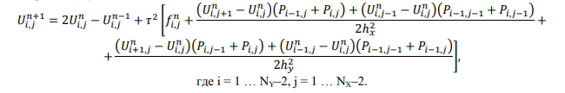

ОПИСАНИЕ РАБОТЫ

Выполнение полученных программ производилось на устройстве с процессором Intel Core i7 6700hq, 16 Гб оперативной памяти.

Первым делом была написана программа на языке C++ в соответствии с вышеуказанным алгоритмом.

Для улучшения читаемости программы были отдельно вынесены функции calculateP (считает фазовую скорость) и calculateTao (считает величину шага по времени).

В основной формуле (двухслойная явная схема, шаг алгоритма U) нам требуется хранить информацию всего о трех моментах времени: U, U1, U2 – n-1, n и n+1 моменты времени соответственно.

Функция initArrays создана для улучшения читаемости и не обязательна, в ней в соответствии с заданием матрицы U0 и U1 заполняются нулями, также заполняется матрица фазовых скоростей P – в нашем задании P принимает всего два значения, но в общем случае они произвольные.

Функция algorithmStep – это шаг алгоритма в конкретно взятый момент времени n в координатах i и j. В этой функции U2 по индексам i и j присваиваются значения на основании значений из матриц U0, U1 и других переменных, которые указаны в формуле и передаются как аргументы функции.

Функция processAlgorithm, используя algorithmStep, проходит по всем моментам времени от 1 до Nt, по всем координатам от i = 1 до i = Nx - 2 и j = 1 до j = Ny - 2. В этой функции происходит основная работа программы, она занимает подавляющее большинство времени, что будет продемонстрированно далее.

Для того, чтобы убедиться в правильности работы программы, результаты работы (последнюю посчитанную матрицу U) необходимо сохранить в бинарном виде, чтобы затем нарисовать распределение в GNU Plot. За это ответственна функция saveArrayToFile.

На этом этапе все вспомогательные функции рассмотрены.

В main инициализируются стартовые значения переменных, выделяется динамическая память на 4 массива с помощью malloc, массивы инициализируются с помощью initArrays, далее идёт основная работа программы – вызов processAlgorithm, когда программа отработала, необходимо сохранить данные с помощью saveArrayToFile, перед завершением работы память, выделенная для массивов, возвращается операционной системе с помощью free.

Код первой рабочей версии:

https://github.com/ruIlyaKiselev/epsmm1/blob/main/Source.cpp

(в приложении 1 в конце этого файла)

Чтобы убедиться, что программа отработала корректно, на каждом шаге по времени выводилось значение Umax (значения не должны резко возрастать или убывать):

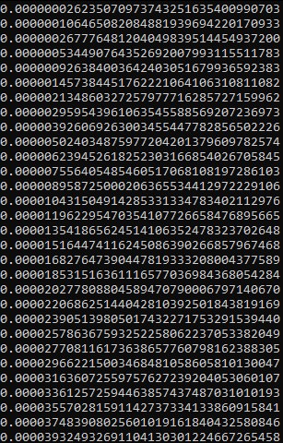

Примеры результатов работы в GNU Plot:

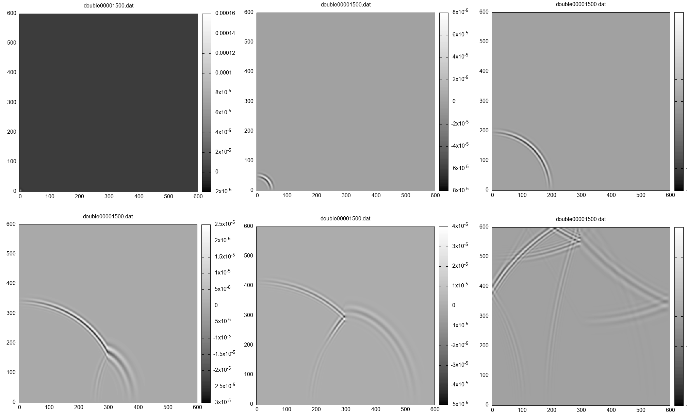
Первая версия работает корректно, но в плане производительности есть что улучшить:
- В processAlgorithm много проверок, это замедляет скорость работы.
- В algorithmStep для partX и partY деление переменных double следует заменить на константное умножение, то есть посчитать дробь заранее (например, в main) и передавать в функцию уже готовое число, чтобы на каждой итерации не пересчитывать и, что более важно, операция умножения требует сильно меньше тактов процессора по сравнению с делением.
- Все библиотечные функции вроде pow(x, 2) по возможности надо заменить на примитивные операции вроде умножения, скорее всего средства оптимизации это сделали бы сами, но всё-таки лучше перестраховаться.
- В calculateP и calculateTao используются pow для формирования возвращаемого значения, но при этом там возможны всего два варианта возвращаемых значений – считаем заранее и записываем их просто как численные константы.
- Возможно, некоторые операции C++ являются обертками над функциями из C, которые выполняют одно и то же, но имеют меньше в себе инструкций, к тому же код на C несколько легковеснее, стоит попробовать переписать программу на чистый C
- Дополнительные проверки для выявления Umax и вывод этого числа на экран тоже занимают время, поэтому их следует убрать, всё равно корректность работы алгоритма уже проверена.
- В algorithmStep есть повторяющиеся множители/слагаемые, которые берутся через оператор * (обращение в память). Если такое число встречается в формуле 2 и более раз, его необходимо сохранить в локальную переменную заранее и далее работать уже с этой переменной, а не использовать каждый раз оператор *, тем самым свести к минимуму число обращений в память.
- Если обратить внимание, в алгоритме те значения, которые в данный момент относятся к моменту времени n, на следующем шаге будут n – 1, эти значения можно переиспользовать, тем самым еще снизив число обращений в память.

С учётом вышеуказанных требований была написана вторая версия программы:

https://github.com/ruIlyaKiselev/epsmm1/blob/main/Source.c

(Приложение 2 в конце файла)

Эта версия работает ощутимо быстрее, для сравнения таблицы (время в сек.):
Nx = Ny = 600
 | Nt = 100 | Nt = 500 | Nt = 1000
1 вариант (Elapsed Time) | 0.415 | 2.096 | 5.148
1 вариант (CPU Time) | 0.375 | 2.049 | 5.071
2 вариант (Elapsed Time) | 0.314 | 1.749 | 4.457
2 вариант (CPU Time) | 0.281 | 1.707 | 4.379

Nx = Ny = 1000
 | Nt = 100 | Nt = 500 | Nt = 1000
1 вариант (Elapsed Time) | 1.084 | 5.643 | 11.820
1 вариант (CPU Time) | 1.049 | 5.562 | 11.693
2 вариант (Elapsed Time) | 0.821 | 4.327 | 9.844
2 вариант (CPU Time) | 0.784 | 4.242 | 9.719

Nx = Ny = 4000
 | Nt = 100 | Nt = 500 | Nt = 1000
1 вариант (Elapsed Time) | 16.576 | 82,747 | 160.910
1 вариант (CPU Time) | 16.360 | 81.992 | 159.487
2 вариант (Elapsed Time) | 13.379 | 65.102 | 131.284
2 вариант (CPU Time) | 13.178 | 64.473 | 130.094

Использовался компилятор Microsoft Visual Studio, уровень оптимизации o2 (максимальная скорость). На момент написания отчёта эта версия программы считается наиболее оптимальной, в дальнейшем возможны корректировки.
Как и предполагалось, по результатам профилирования с помощью Intel VTune Profiler выяснилось, что функция processAlgorithm занимает 99.9% времени – это горячая точка.
Её листинг:
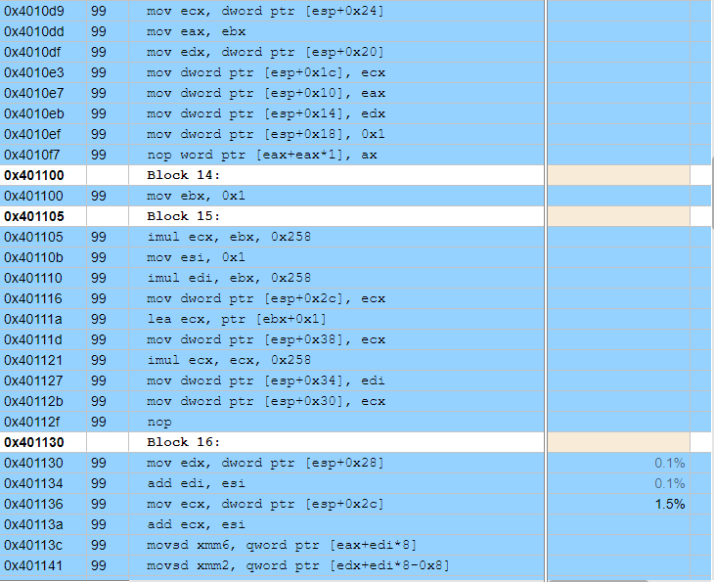

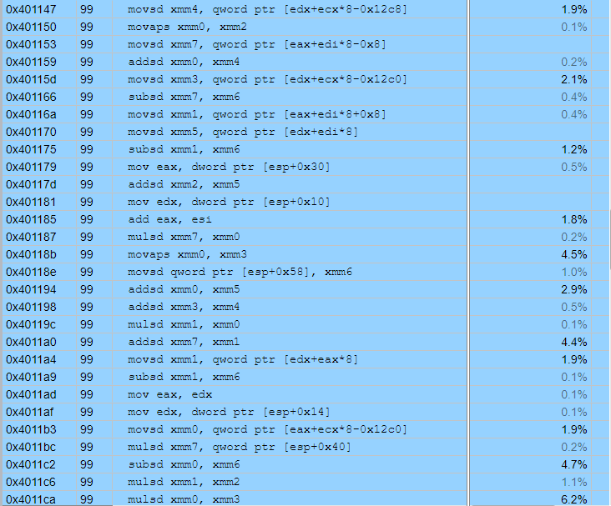
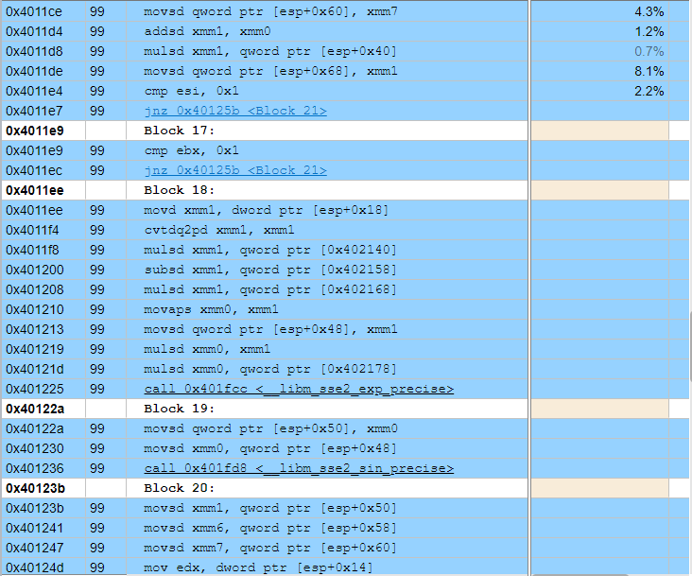
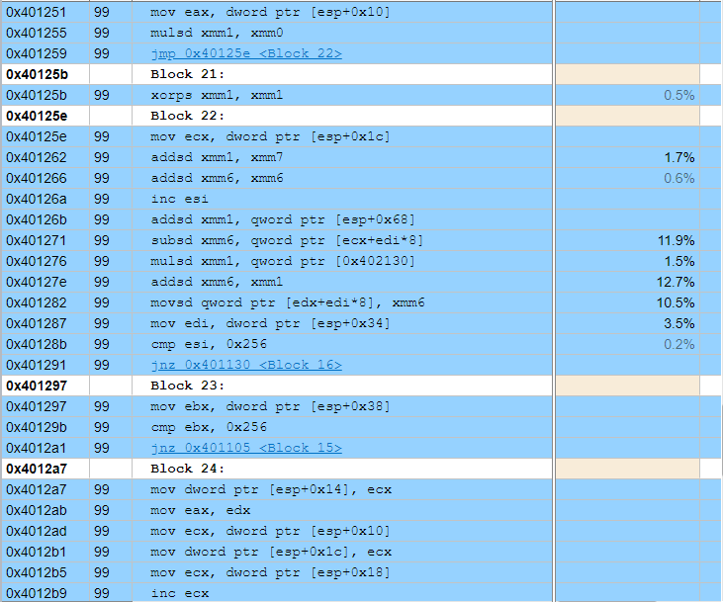
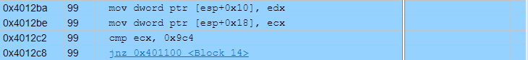

Как видно из листинга, больше всего времени берут на себя инструкции семейства MOV (MOV, MOVSD, MOVAPS…), также существенную часть забирают арифметические операции – семейства ADD, MUL, SUB, но деление не преобладает, то есть оптимизация, связанная с константным умножением, сработала. Преобладание MOV вполне естественно, так как происходит много пересвоений при рассчете алгоритма, обращение в память одних массивов и запись в память других массивов, это же верно и для арифметических операций, так как кадждую итерацию цикла происходит много сложений, умножений и вычитаний, которые затем сохраняются в элементы массивов.

Общие характеристики программы: 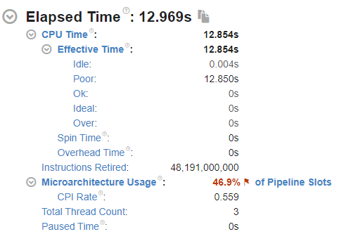
Дальнейшим шагом в сторону улучшения производительности предполагается использование средств векторизации и многопоточности.

ЗАКЛЮЧЕНИЕ

Приложение 1

#define _CRT_SECURE_NO_WARNINGS
#define _USE_MATH_DEFINES
#include <iostream>
#include <cmath>
#include <stdio.h>
inline double calculateP(int j, int Nx) { // ôàçîâàÿ ñêîðîñòü P
return (j < Nx / 2.0) ? pow(0.1, 2) : pow(0.2, 2);
}
inline double calculateTao(int Nx, int Ny) { // âåëè÷èíà øàãà Tao ïî âðåìåíè
return (Nx <= 1000 && Ny <= 1000) ? 0.01 : 0.001;
}
inline void initArrays(int Nx, int Ny, double* U0, double* U1, double* U2, double* P) { // èíèöèàëèçàöèÿ ìàññèâîâ: èçíà÷àëüíî U0 - ìîìåíò âðåìåíè t(-1), U1 - t(0), U2 - t(1)
for (int i = 0; i != Nx; i++) {
for (int j = 0; j != Ny; j++) {
*(U0 + i * Ny + j) = 0;
*(U1 + i * Ny + j) = 0;
*(U2 + i * Ny + j) = 0;
*(P + i * Ny + j) = calculateP(j, Nx);
}
}
}
double functionF(int i, int j, int n, int Nx, int Ny, int Sx, int Sy) { // çíà÷åíèå ôóíêöèè èñòî÷íèêà â ìîìåíò âðåìåíè n íà óçëå (i, j)
double f0 = 1.0;
double t0 = 1.5;
double gamma = 4.0;
double tao = calculateTao(Nx, Ny);
if (j == Sx && i == Sy) {
return exp(-pow(2 * M_PI * f0 * (n * tao - t0), 2) / pow(gamma, 2)) * sin(2 * M_PI * f0 * (n * tao - t0));;
}
return 0;
}
void algorithmStep(int i, int j, int n, int Nx, int Ny, int Sx, int Sy, double Hx, double Hy, double* U0, double* U1, double* U2, double* P) { // øàã àëãîðèòìà (äâóõñëîéíàÿ ÿâíàÿ ñõåìà)
double tao = calculateTao(Nx, Ny);
double leftPartX = (*(U1 + i * Ny + j + 1) - *(U1 + i * Ny + j)) * (*(P + (i - 1) * Ny + j) + *(P + i * Ny + j));
double rightPartX = (*(U1 + i * Ny + j - 1) - *(U1 + i * Ny + j)) * (*(P + (i - 1) * Ny + j - 1) + *(P + i * Ny + j - 1));
double leftPartY = (*(U1 + (i + 1) * Ny + j) - *(U1 + i * Ny + j)) * (*(P + i * Ny + j - 1) + *(P + i * Ny + j));
double rightPartY = (*(U1 + (i - 1) * Ny + j) - *(U1 + i * Ny + j)) * (*(P + (i - 1) * Ny + j - 1) + *(P + (i - 1) * Ny + j));
double partX = (leftPartX + rightPartX) / (2 * pow(Hx, 2));
double partY = (leftPartY + rightPartY) / (2 * pow(Hy, 2));
*(U2 + i * Ny + j) = 2 * *(U1 + i * Ny + j) - *(U0 + i * Ny + j) + pow(tao, 2) * (functionF(i, j, n, Nx, Ny, Sx, Sy) + partX + partY);
}
void processAlgorithm(int Nx, int Ny, int Nt, int Sx, int Sy, double Hx, double Hy, double* U0, double* U1, double* U2, double* P) { // âñå øàãè àëãîðèòìà ïî âðåìåíè è ïî ïðîñòðàíñòâó
for (int n = 1; n != Nt; n++) {
double Umax = 0.0;
for (int i = 1; i != Nx - 2; i++) {
for (int j = 1; j != Ny - 2; j++) {
if (n % 3 == 1) {
algorithmStep(i, j, n, Nx, Ny, Sx, Sy, Hx, Hy, U0, U1, U2, P);
if ((abs(*(U2 + (i - 1) * Ny + j)) > Umax)) {
Umax = abs((*(U2 + (i - 1) * Ny + j)));
}
continue;
} else if (n % 3 == 2) {
algorithmStep(i, j, n, Nx, Ny, Sx, Sy, Hx, Hy, U1, U2, U0, P);
if ((abs(*(U0 + (i - 1) * Ny + j)) > Umax)) {
Umax = abs((*(U0 + (i - 1) * Ny + j)));
}
continue;
} else if (n % 3 == 0) {
algorithmStep(i, j, n, Nx, Ny, Sx, Sy, Hx, Hy, U2, U0, U1, P);
if ((abs(*(U1 + (i - 1) * Ny + j)) > Umax)) {
Umax = abs((*(U1 + (i - 1) * Ny + j)));
}
}
}
}
printf("%.36lf\n", Umax);
}
}
void saveArrayToFile(int Nx, int Ny, const double* dataArray, const char* filename) { // ñîõðàíåíèå ðåçóëüòàòîâ â ôàéë äëÿ ðèñîâàíèÿ ðàñïðåäåëåíèÿ
FILE* file = fopen(filename, "wb");
fwrite(dataArray, sizeof(double), Nx * Ny, file);
fclose(file);
}
int main(int argc, char* argv[]) {
int Nx = 600, Ny = 600; // mash size
int Nt = 2500; // step count
double Xa = 0.0, Xb = 4.0;
double Ya = 0.0, Yb = 4.0;
double Hx = (Xb - Xa) / (Nx - 1);
double Hy = (Yb - Ya) / (Ny - 1);
int Sx = 1;
int Sy = 1;
double* U0 = (double*)malloc(Nx * Ny * sizeof(double));
double* U1 = (double*)malloc(Nx * Ny * sizeof(double));
double* U2 = (double*)malloc(Nx * Ny * sizeof(double));
double* P = (double*)malloc(Nx * Ny * sizeof(double));
initArrays(Nx, Ny, U0, U1, U2, P);
processAlgorithm(Nx, Ny, Nt, Sx, Sy, Hx, Hy, U0, U1, U2, P);
saveArrayToFile(Nx, Ny, (Nt % 3 == 1) ? U2 : (Nt % 3 == 2) ? U0 : U1, "double00001500.dat");
free(U0);
free(U1);
free(U2);
free(P);
}

Приложение 2

#define _CRT_SECURE_NO_WARNINGS
#define _USE_MATH_DEFINES
#include <math.h>
#include <stdio.h>
inline double calculateP(int j, int Nx) {
return (j < Nx / 2.0) ? 0.01 : 0.04;
}
inline double calculateTao(int Nx, int Ny) {
return (Nx <= 1000 && Ny <= 1000) ? 0.01 : 0.001;
}
inline void initArrays(const int Nx, const int Ny, double* U0, double* U1, double* P) {
for (int i = 0; i != Nx; i++) {
for (int j = 0; j != Ny; j++) {
*(U0 + i * Ny + j) = 0;
*(U1 + i * Ny + j) = 0;
*(P + i * Ny + j) = calculateP(j, Nx);
}
}
}
double functionF(int i, int j, int n, int Nx, int Ny, int Sx, int Sy) {
double f0 = 1.0;
double t0 = 1.5;
double gamma = 4.0;
double tao = calculateTao(Nx, Ny);
if (j == Sx && i == Sy) {
return exp(-((2 * M_PI * f0 * (n * tao - t0)) * (2 * M_PI * f0 * (n * tao - t0))) / (gamma * gamma)) * sin(2 * M_PI * f0 * (n * tao - t0));
}
return 0;
}
void algorithmStep(int i, int j, int n, int Nx, int Ny, int Sx, int Sy, double Hx, double Hy, const double* U0, const double* U1, double* U2, const double* P) {
double tao = calculateTao(Nx, Ny);
double U1ij = *(U1 + i * Ny + j); // we use it 5 times (5 memory access operation), in this case we use memory access 1 times (5 times instead)
double Pij = *(P + i * Ny + j); // it works for other matrix elements from P, we take value by address once, but use it 2 times
double Pim1jm1 = *(P + (i - 1) * Ny + j - 1);
double Pim1j = *(P + (i - 1) * Ny + j);
double Pijm1 = *(P + i * Ny + j - 1);
double leftPartX = (*(U1 + i * Ny + j + 1) - U1ij) * (Pim1j + Pij);
double rightPartX = (*(U1 + i * Ny + j - 1) - U1ij) * (Pim1jm1 + Pijm1);
double leftPartY = (*(U1 + (i + 1) * Ny + j) - U1ij) * (Pijm1 + Pij);
double rightPartY = (*(U1 + (i - 1) * Ny + j) - U1ij) * (Pim1jm1 + Pim1j);
double partX = (leftPartX + rightPartX) * Hx;
double partY = (leftPartY + rightPartY) * Hy;
*(U2 + i * Ny + j) = 2 * *(U1 + i * Ny + j) - *(U0 + i * Ny + j) + tao * tao * (functionF(i, j, n, Nx, Ny, Sx, Sy) + partX + partY);
}
void processAlgorithm(int Nx, int Ny, int Nt, int Sx, int Sy, double Hx, double Hy, const double* U0, const double* U1, double* U2, const double* P) {
for (int n = 1; n != Nt; n++) {
//double Umax = 0.0;
for (int i = 1; i != Nx - 2; i++) {
for (int j = 1; j != Ny - 2; j++) {
algorithmStep(i, j, n, Nx, Ny, Sx, Sy, Hx, Hy, U0, U1, U2, P);
//Umax = (fabs(*(U2 + i * Ny + j)) > Umax) ? fabs(*(U2 + i * Ny + j)) : Umax;
}
}
double* tmp = U0;
U0 = U1;
U1 = U2;
U2 = tmp;
//printf("%.16lf\n", Umax);
}
}
void saveArrayToFile(int Nx, int Ny, const double* dataArray, const char* filename) {
FILE* file = fopen(filename, "wb");
fwrite(dataArray, sizeof(double), Nx * Ny, file);
fclose(file);
}
int main(int argc, char* argv[]) {
const int Nx = 600, Ny = 600;
const int Nt = 1000;
const double Xa = 0.0, Xb = 4.0;
const double Ya = 0.0, Yb = 4.0;
const double Hx = 1 / (2 * pow((Xb - Xa) / (Nx - 1), 2));
const double Hy = 1 / (2 * pow((Yb - Ya) / (Ny - 1), 2));
const int Sx = 1;
const int Sy = 1;
double* U0 = (double*)malloc(Nx * Ny * sizeof(double));
double* U1 = (double*)malloc(Nx * Ny * sizeof(double));
double* U2 = (double*)malloc(Nx * Ny * sizeof(double));
double* P = (double*)malloc(Nx * Ny * sizeof(double));
initArrays(Nx, Ny, U0, U1, P);
processAlgorithm(Nx, Ny, Nt, Sx, Sy, Hx, Hy, U0, U1, U2, P);
saveArrayToFile(Nx, Ny, U2, "double00001500.dat");
free(U0);
free(U1);
free(U2);
free(P);
}

